K3®-F: Karton-Kunststoffverpackung erobert neue Märkte

Egal ob Joghurt-, Frischkäse- oder Müsli-Verpackungen – im Lebensmittelbereich erfreuen sich die Karton-Kunststoffkombinationen K3® von Greiner Packaging seit Jahren großer Beliebtheit. Mit einem speziellen Faltwickel ausgestattet, sorgt die Variante K3®-F nun auch in anderen Branchen für Aufmerksamkeit. Die Lösung trägt nicht nur Umwelt- und Designansprüchen Rechnung, sondern hilft auch, den Lagerbestand auf ein Minimum zu reduzieren.

Kremsmünster, März 2018. K3®, die Karton-Kunststoffkombination von Greiner Packaging, verbindet hochqualitative Verpackungen mit ansprechender Marketingkommunikation und Umweltschutz und sorgt damit im Regal für Aufmerksamkeit. Dank seines innovativen, patentierten Aufreißsystems lassen sich Kartonwickel und Kunststoffbecher bzw. -container bei K3®-Verpackungen leicht voneinander trennen und recyceln. Der geringe Kunststoffanteil der Verpackung kann CO₂-Emissionen reduzieren, während die Stabilität des Behälters durch den Kartonwickel gewährleistet bleibt. Die Kartonoberfläche bietet Konsumenten eine angenehme Haptik und lässt sich zudem attraktiv bedrucken und dekorieren – das sorgt für unverwechselbare Optik. Marketing-Botschaften lassen sich sowohl innen als auch außen in das Design des Wickels integrieren, gestanzte Fenster oder spezielle Prägedrucke lassen sich je nach Kundenanforderung ebenfalls umsetzen.

K3®-F: Getrennte Lagerung, minimierte Kosten
Bei K3®-F-Verpackungen erhalten Kunden die Kunststoffbehälter und die gefalteten Kartonwickel getrennt voneinander, erst direkt vor der Abfüllung wird der Wickel maschinell aufgefaltet und über den Behälter gestülpt. K3®-F eignet sich vor allem für Kunden, die ihr Produkt in unterschiedlichen Märkten oder unter unterschiedlichen Marken und folglich mit einer Vielzahl an Dekorationen anbieten – Lagerbestände lassen sich somit auf ein Minimum reduzieren. Geeignet ist die nachhaltige Verpackungslösung für pulverförmige Lebensmittel wie etwa Kakao oder Salz aber auch für den Ersatz von Rund- oder Beutelverpackungen etwa bei Tierfutter. K3®-F-Verpackungen substituieren außerdem beschichtete Kartonlösungen etwa bei Waschmitteln oder Kartonverpackungen, in die eine zusätzliche Kunststoffverpackung integriert ist – etwa bei Cerealien.

Komplettlösung von Greiner Packaging
Ob rund oder eckig, ob Spritzguss- oder Tiefziehcontainer – K3®-F-Verpackungen lassen sich für jede Kundenanforderung realisieren. Als Komplettlösungsanbieter bietet Greiner Packaging sowohl Kunststoffbehälter als auch Kartonwickel an, ebenso Deckellösungen, die auf Wunsch auch kindersicher ausgestattet sein können.

Gelungene Zusammenarbeit mit Henkel
Bestes Beispiel für die gelungene Umsetzung einer K3®-F-Verpackung ist die Zusammenarbeit zwischen Greiner Packaging und Henkel: Ursprünglich in transparenten Kunststoffbehältern verpackt, wurde die Verpackung der Duo-Caps und Power-Mix Caps 2015 auf blickdichte Container umgestellt. Um dennoch eine ansprechende Optik zu gewährleisten, entschied sich Henkel für eine K3®-F-Lösung: zusätzlich zum attraktiven Design des Tiefzieh-Behälters mit 360°-Dekoration kann durch die Umstellung Kunststoff eingespart werden. Indem Kartonwickel und Kunststoffbehälter getrennt voneinander entsorgt werden können, profitiert der Konsument von einer zu 100% rezyklierbaren Verpackung.

Verpackungs-Facts:
- Material: PP
- Technologie: Tiefziehen
- Dekoration: Kartonwickel

Über Greiner Packaging
Greiner Packaging zählt zu den führenden europäischen Herstellern von Kunststoffverpackungen im Food- und Non-Food-Bereich. Das Unternehmen steht seit fast 60 Jahren für hohe Lösungskompetenz in Entwicklung, Design, Produktion und Dekoration. Den Herausforderungen des Marktes begegnet Greiner Packaging mit zwei Business Units: Packaging und Assistec. Greiner Packaging beschäftigt rund 4.400 Mitarbeiter an mehr als 30 Standorten in 19 Ländern weltweit. 2016 erzielte das Unternehmen einen Jahresumsatz von 581 Millionen Euro (inkl. Joint Ventures). Das ist mehr als ein Drittel des Gesamtumsatzes der Greiner Gruppe.

Text & Bild:
Textdokument sowie Bilder in hochauflösender Qualität zum Download:
https://mam.greiner.at/pinaccess/showpin.do?pinCode=kTkOzH6FTxjE

Bilder zur honorarfreien Verwendung, Credit: Greiner Packaging International
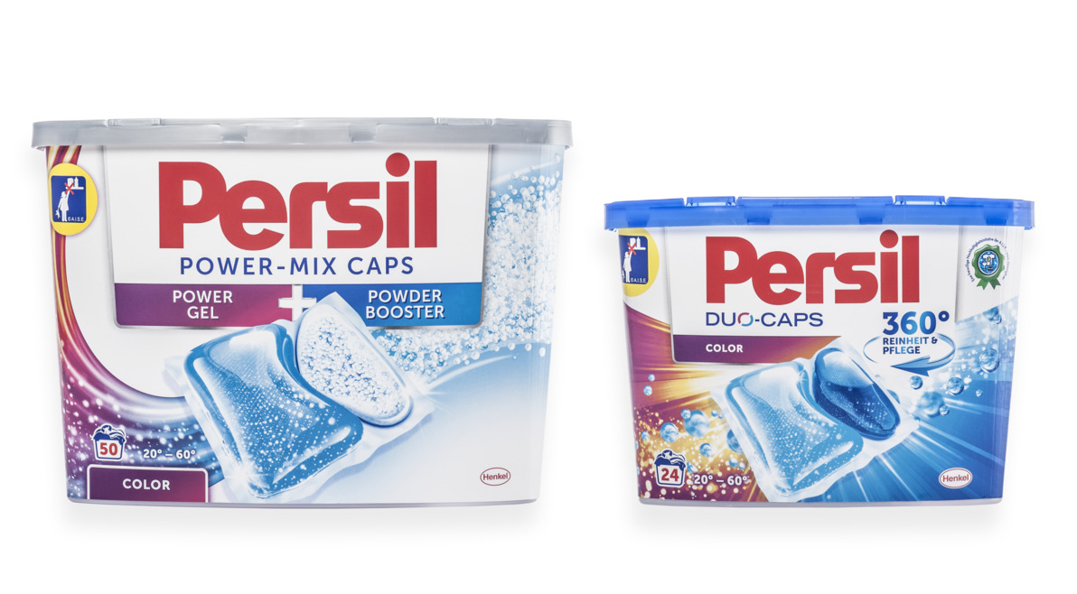

Bildtext: Nachhaltig, praktisch, ansprechend: Henkel setzt für seine Power-Mix Caps und Duo-Caps bereits auf K3®-F Verpackungen von Greiner Packaging.

Über Rückfragen freut sich:
Mag. Carina Maurer, Bakk. I Text, Konzeption & PR
SPS MARKETING GmbH | B 2 Businessclass | Linz, Stuttgart
Jaxstraße 2 – 4, A-4020 Linz,
Tel. +43 (0) 732 60 50 38-29
E-Mail: c.maurer@sps-marketing.com
www.sps-marketing.com

